**Lab 3: Décodeurs, Afficheurs et Multiplexeurs**

**Hiver 2018**

**École de Génie Électrique et Science Informatique**

**Université d’Ottawa**

**Professeur: Dr. Ahmed Karmouch**

**Groupe 4**

**Khang Nguyen 300007277**

**Vergenie Howayek 300008321**

**Date de l’expériment: Le 1er mars 2018**

**Date de Soumission: Le 15 mars 2018**

**Objectifs**

* Construire et tester un décodeur de 2 à 4
* Construire et tester un décodeur d’affichage de 7 segments
* Construire et tester un multiplexeur de 4 à 1
* Détermine les expressions logiques et tables de vérité des circuits

**Équipement et composantes:**

* Quartus II 13.0 Service-Pack 1
* Altera DE2-115 card

**Schémas de circuits:**

**Partie I - A décodeur 2 à 4**

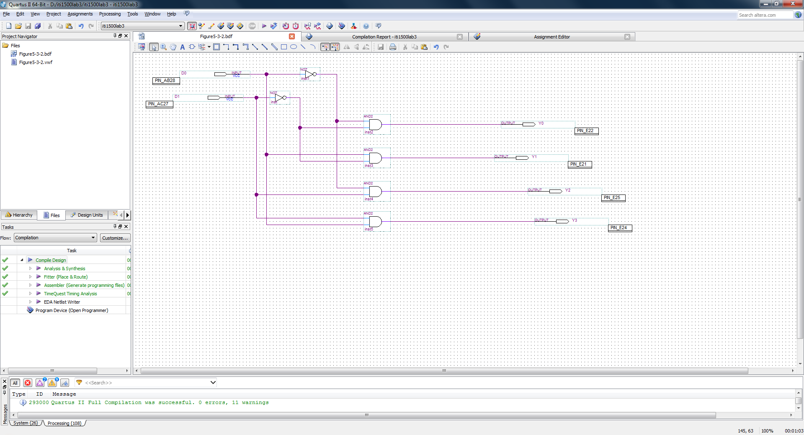

Figure 1: Capture d’écran du schémas de circuits du décodeur de 2 à 4 (Figure 5.2.2 du Manuel de Laboratoire)

**Part II - Décodeur et affichage à sept segments**

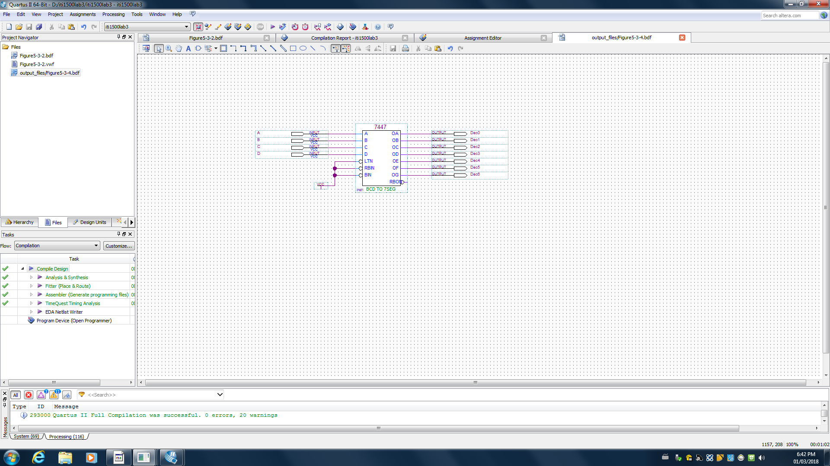

Figure 2: Capture d’écran d’un décodeur standard et 7 segments LED circuit d’affichage (Figure 5.3.4 du Manuel de Laboratoire)

**Partie III - Multiplexers**

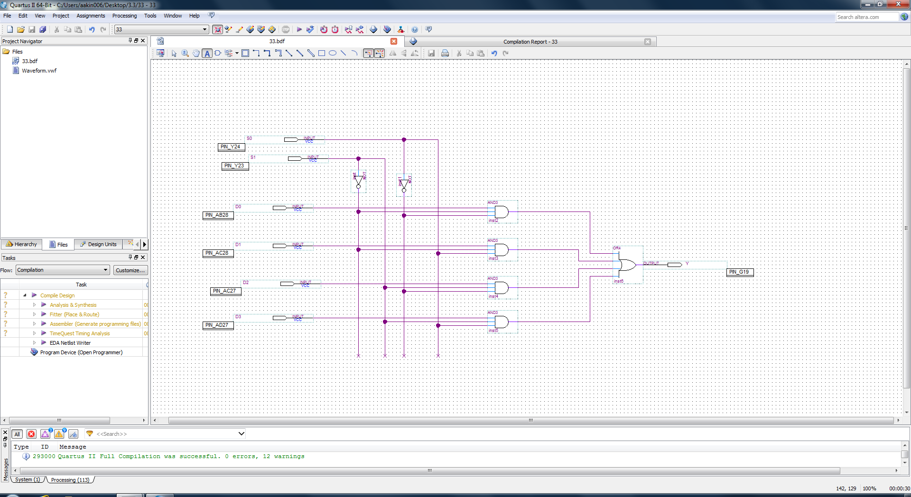

Figure 3: Capture d’écran du schéma du circuit du multiplexeur 4 à 1 (Figure 5.3.5 du Manuel de Laboratoire)

**Données expérimentales et traitement de données**

**Partie I - A Décodeur 2 à 4**

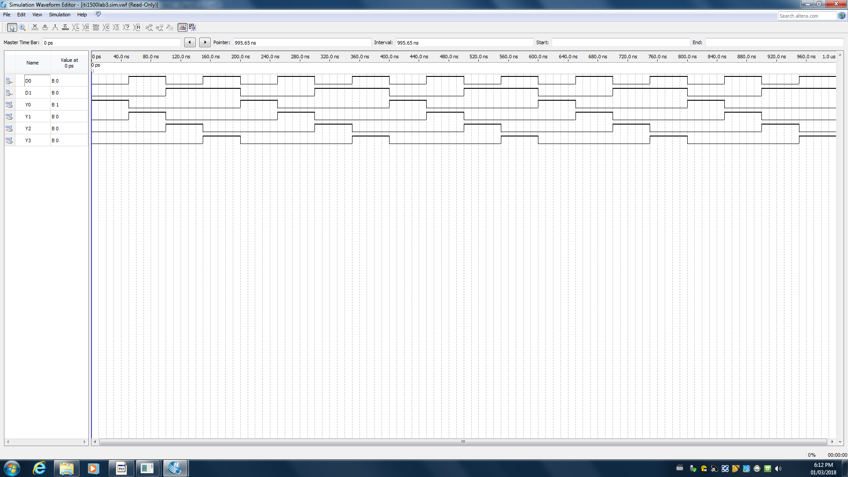

Figure 4: Simulation Output Waveform du circuit du décodeur 2 à 4

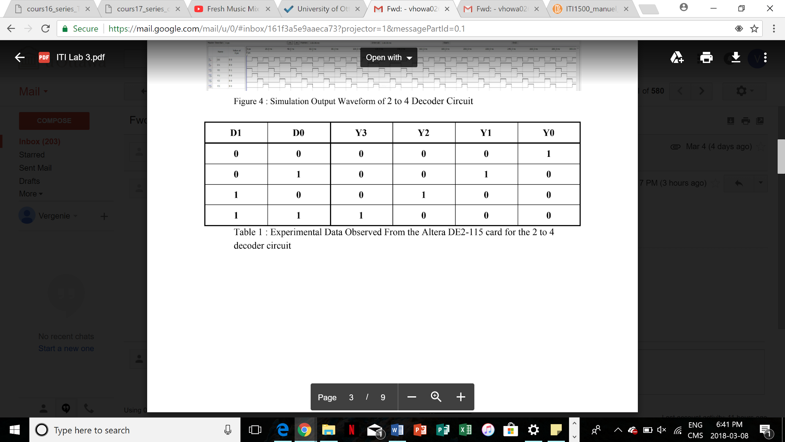

Tableau 1: Données expérimentales observées à partir de la carte altera DE2-115 pour le circuit du décodeur 2 à 4

**Partie II - Décodeur et affichage à sept segments**

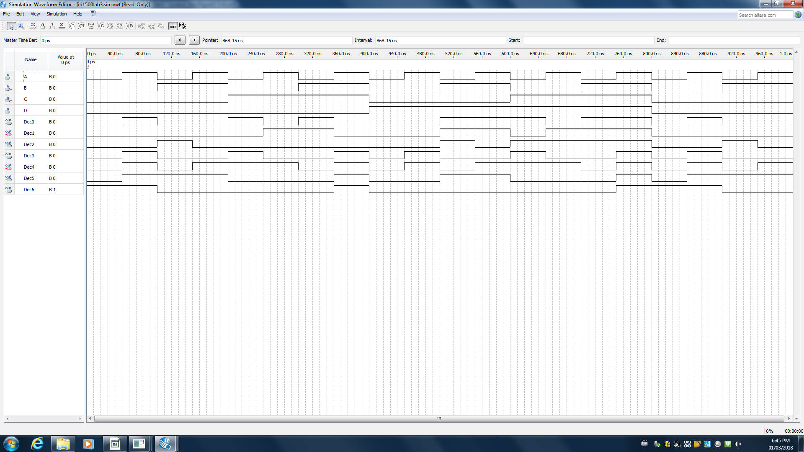

Figure 5: Simulation Output Waveform du décodeur standard du circuit et de l'affichage à LED à 7 segments

|  |  |  |  |
| --- | --- | --- | --- |
| **DCB** | **Affichage** | **DCB** | **Affichage** |
| 0000 | 0 | 0001 | 1 |
| 0010 | 2 | 0011 | 3 |
| 0100 | 4 | 0101 | 5 |
| 0110 | 6 | 0111 | 7 |
| 1000 | 8 | 1001 | 9 |

Tableau 2: Données expérimentales observées à partir de la carte Altera DE2-115 du circuit et de l'affichage à LED à 7 segments

**Partie III - Multiplexers**

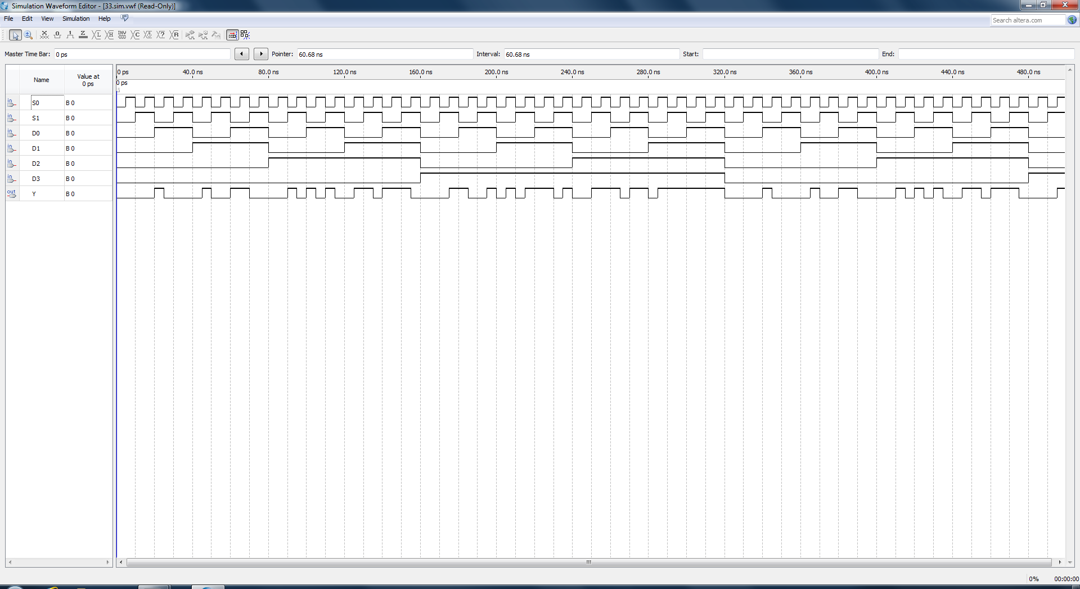

Figure 6: Simulation Output Waveform du diagramme du circuit du multiplexeur 4 à 1

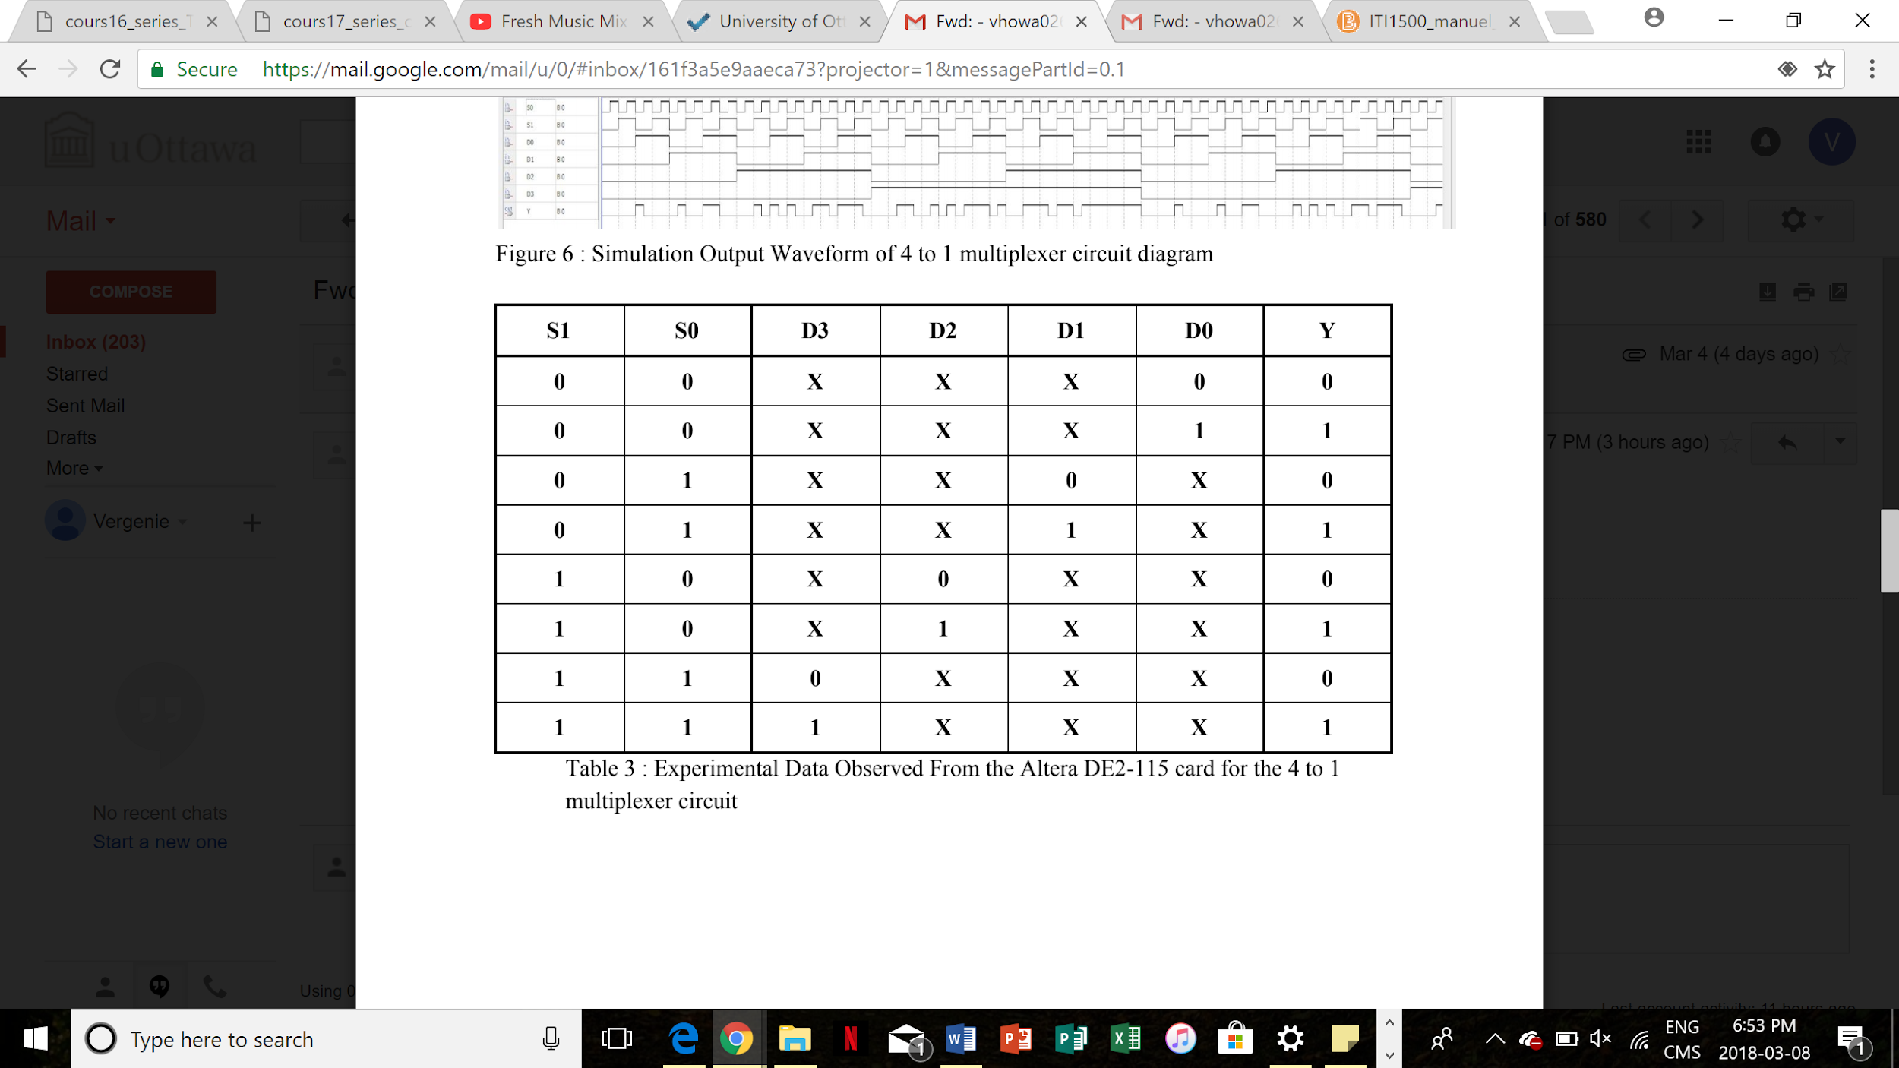

Tableau 3: Données expérimentales observées à partir de la carte Altera DE2-115 pour le diagramme du circuit du multiplexeur 4 à 1

**Comparaison des données attendues et des données expérimentales**

**Partie I - A Décodeur 2 à 4**

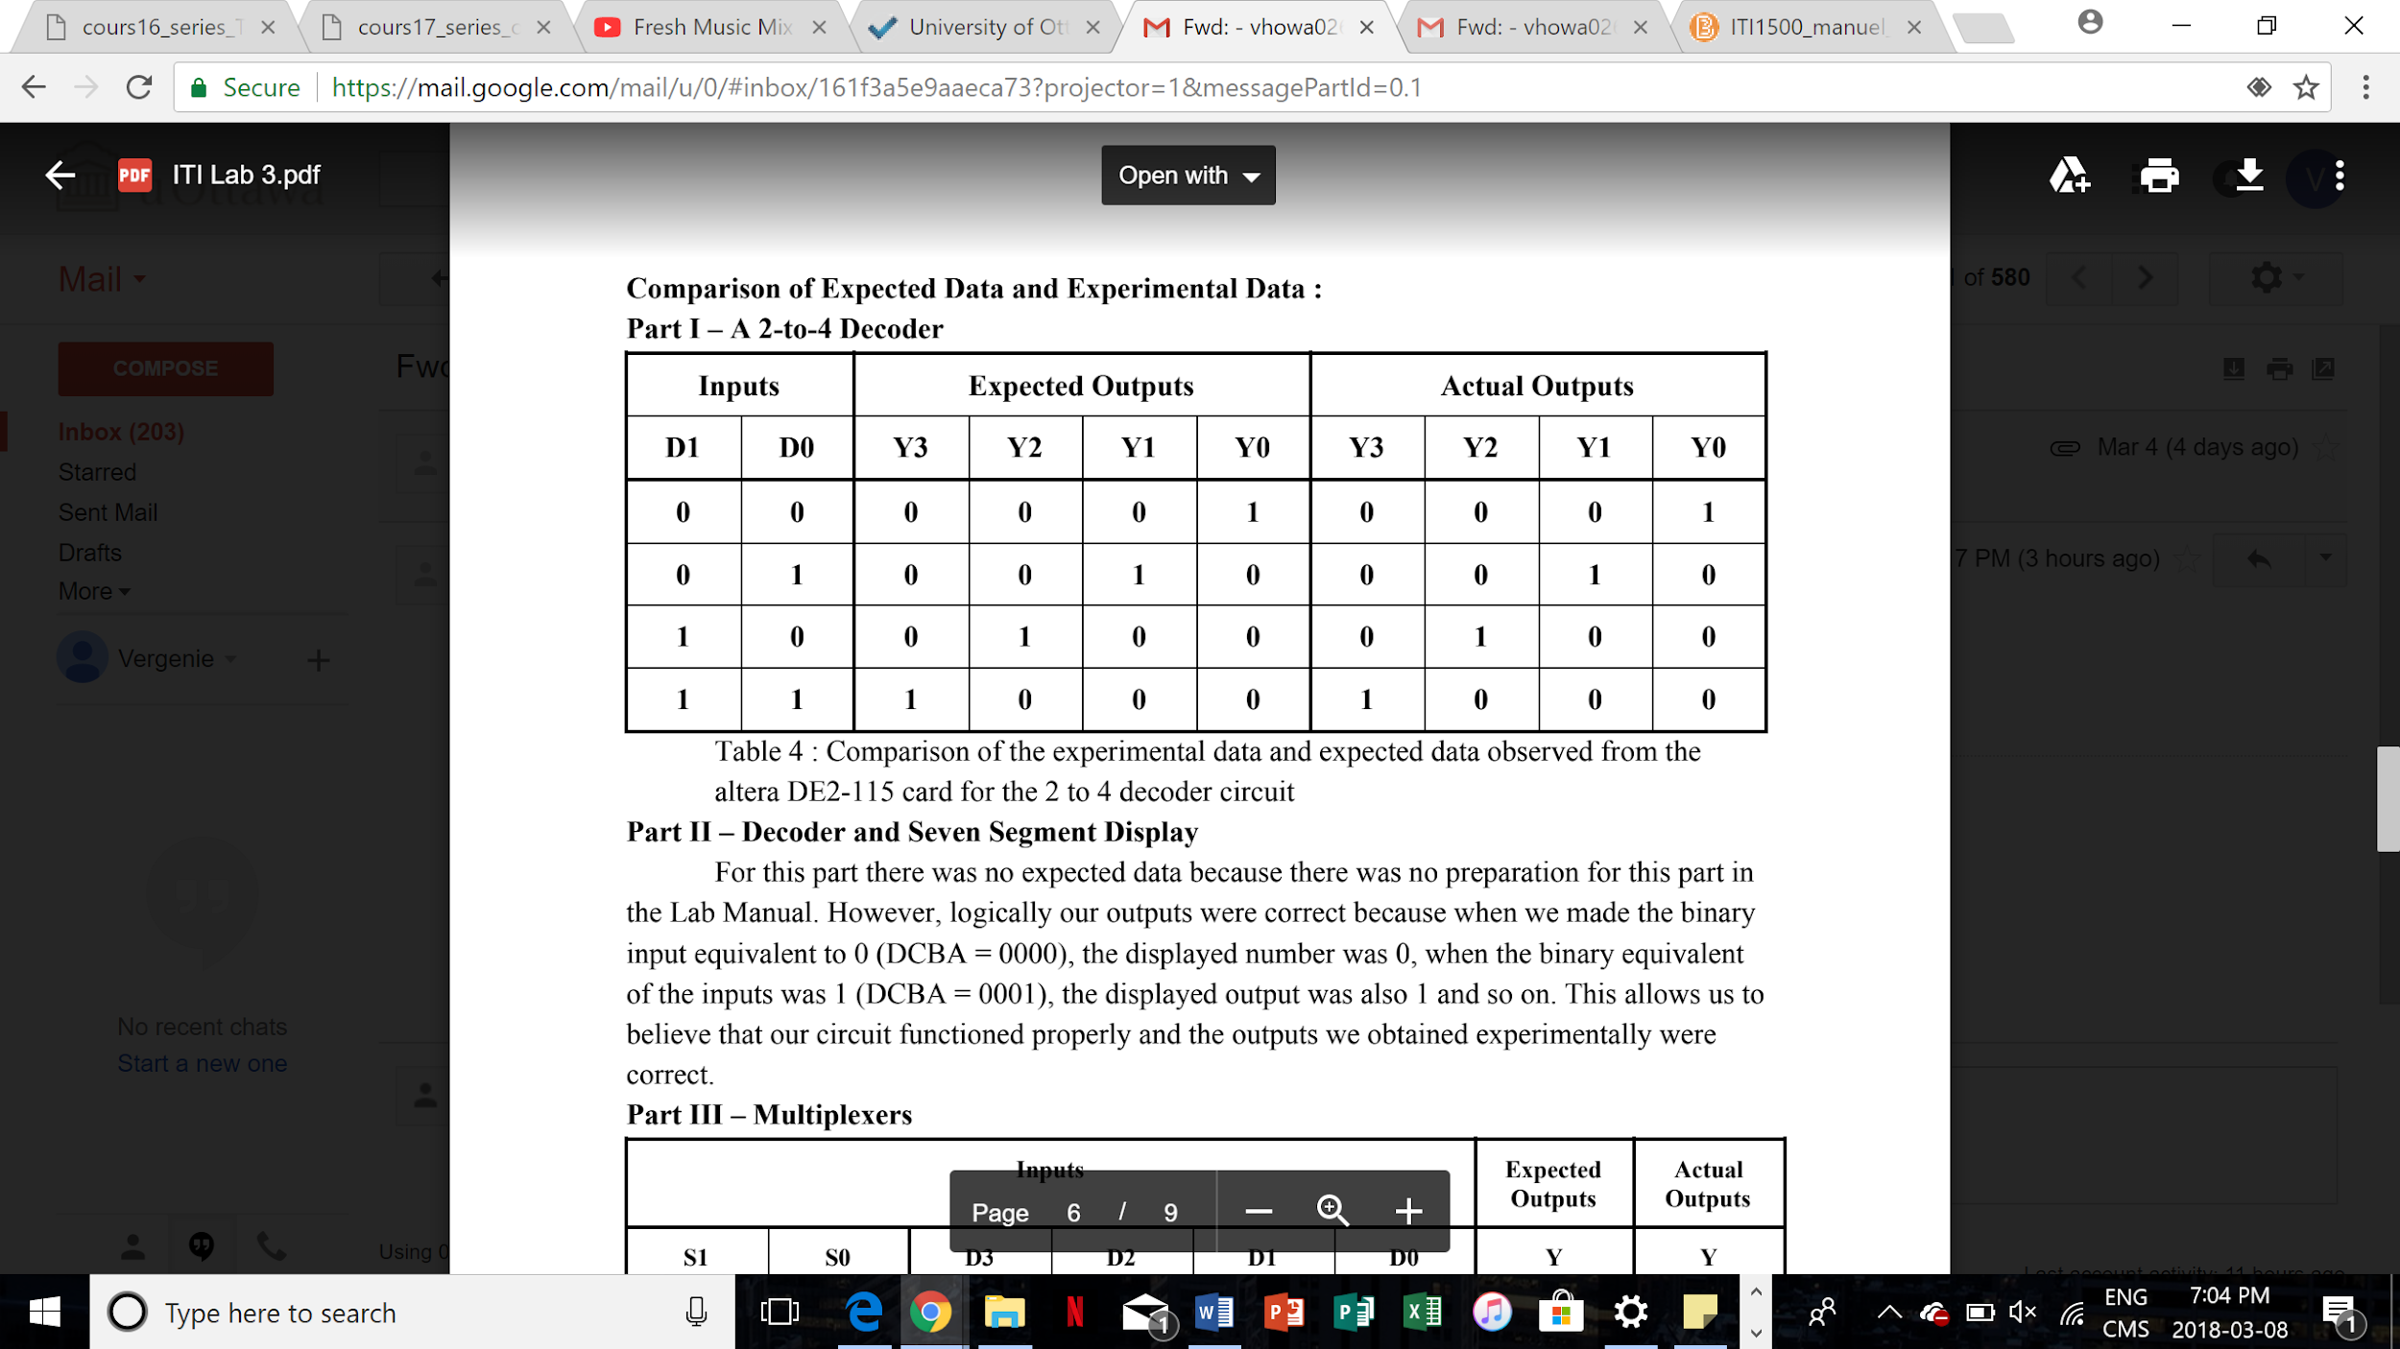

Tableau 4: Comparaison des données expérimentales et des données attendues observées de   
Carte altera DE2-115 pour le circuit du décodeur 2 à 4

**Partie II - Décodeur et affichage à sept segments**

Pour cette partie, il n’y avait pas de données attendues parce qu’il n’y avait aucune préparation pour cette partie dans le manuel de laboratoire. Par contre, logiquement, les sorties sont véridiques lorsqu’on a fait des entrées binaires équivalents à 0 (DCB = 0000), l’affichage du nombre était de 0, lorsque le nombre binaire est équivalent aux entrées de 1 (DCB = 0001), l’affichage du nombre est de 1 etc. Cela permet de croire que notre circuit fonctionnait proprement et les sorties obtenues expérimentalement sont corrects.

**Partie III - Multiplexeurs**

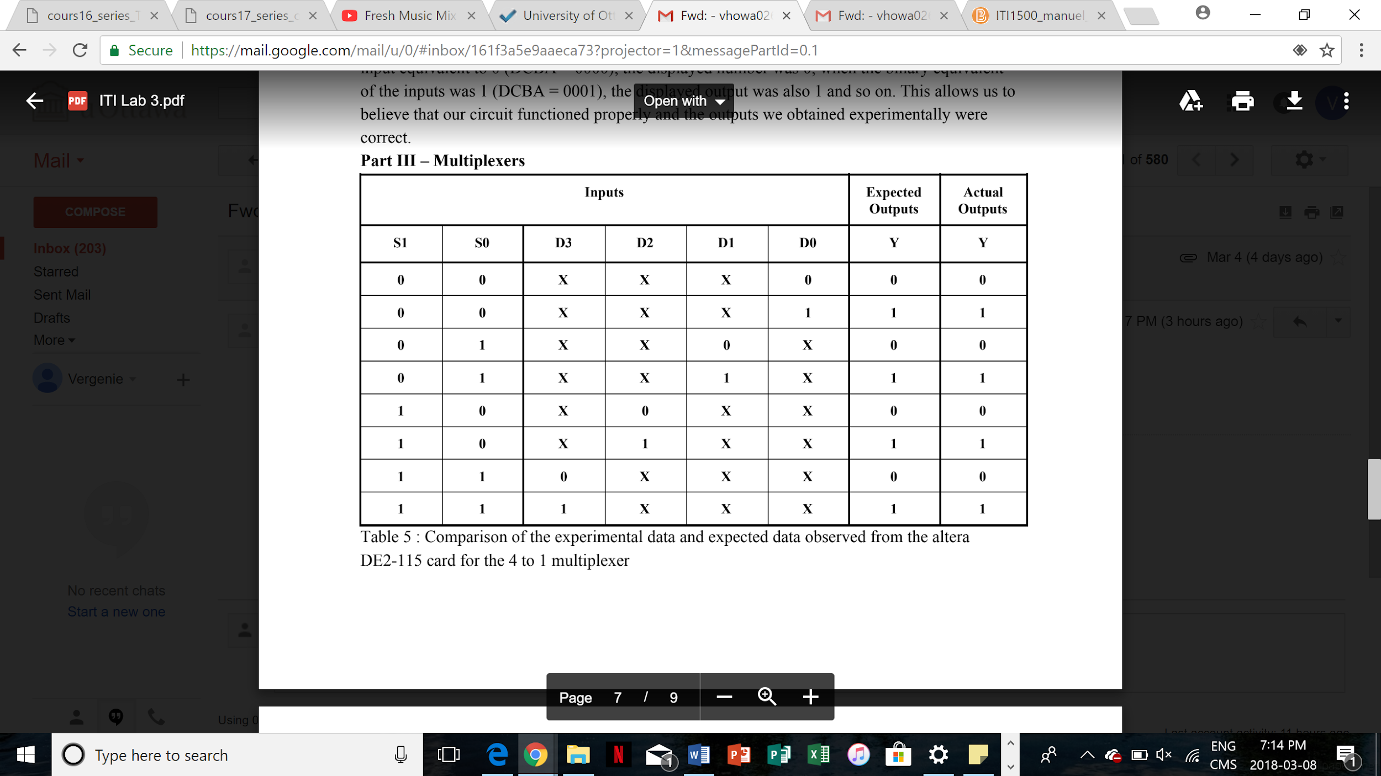

Tableau 5: Comparaison des données expérimentales et données attendues de la carte altera DE2-115 pour le multiplexeur 4 à 1

**Discussion & Conclusion:**

Dans ce laboratoire, tout est allé comme planifié et on n’avait pas rencontré des problèmes. Les principaux aspects de ce laboratoire étaient les décodeurs et les multiplexeurs. Le décodeur qu’on a utilisé dans la partie 1 était un décodeur 2 à 4, ce qui signifie qu’il y a 2 entrées et 4 sorties. Les sorties d’un décodeur sont les minuteries des entrées donc, dans ce cas, les quatre sorties seront les mintermes des 2 entrées. En tant que tel, il n’y aura qu’une sortie à un moment donné pour un ensemble donné d’entrées. Dans la partie 1, on n’a pas à observer les différences entre les résultats attendues et les résultats obtenus expérimentalement. En outre, dans la partie 2, on a utilisé un décodeur DCB à 7 segments pour pouvoir afficher sur un écran à 7 segments les valeurs décimales de 0 à 9. Dans cette partie, on n’a pas de données théoriques à comparer à nos données expérimentales, mais en utilisant la logique, on a pu confirmer la validité de nos résultats. Dans la partie 3, on a construit un multiplexeur de 4 à 1. Ce multiplexeur est celui qui reçoit 4 entrées et a une sortie. En utilisant les entrées de sélection, on peut choisir lequel des 4 entrées deviennent la sortie. Dans cette partie, on a pas observé de défauts dans l’expérimentation données une fois qu’on a comparé à nos données théoriques. Par conséquent, tous nos objectifs ont été atteints et accompli.